療育（理学療法・作業療法）　　　　　 　　　スタッフ名：

【キャンディつめつめ】**◎ファスナーを使う練習**

キャンディの中にポンポンを入れて、ファスナーを閉める活動です。

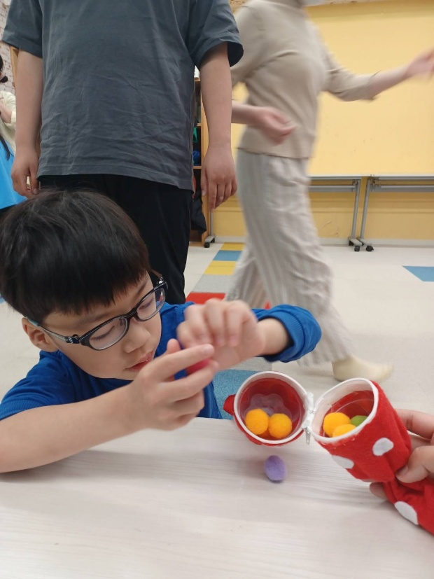こぼれないように入れることで慎重さを学び、

ファスナーの開け閉めの練習になります。

（用意するもの）

・フェルト、プリンのカップ、ファスナー、ポンポン

1. **身体面（運動・健康領域）**

**微細運動の発達**：ポンポンをつまんで入れる、

ファスナーをつまんで動かすといった手指の巧緻性を

育てます。

2. **認知面（認知・学習領域）**

**因果関係の理解：「閉めると中身が出ない」など、日常生活に直結した因果理解が深まります。**

―――――――――――――――――――――――――――――――――――――――――

２０２５年　　　月　　　日　　(　　　　)

療育を行った児童名：